芜湖生益源包装科技有限公司
“2025·5·22”一般机械伤害
事故调查报告

2025年5月22日芜湖生益源包装科技有限公司成型车间发生一起致1人死亡的机械伤害事故，直接经济损失140万元。
根据《中华人民共和国安全生产法》、《生产安全事故报告和调查处理条例》（国务院493号令）、《安徽省安全生产条例》和《安徽省生产安全事故报告和调查处理办法》（省政府令第232号）等法律法规规定，2025年5月27日，南陵县政府批准成立由县政府分管负责同志担任组长，县应急管理局主要负责同志担任第一副组长，县应急管理局、县公安局、县人社局、县总工会、开发区管委会等单位分管负责同志为成员的芜湖生益源包装科技有限公司“2025·5·22”一般机械伤害事故调查组（以下简称“事故调查组”），并邀请县纪委监委、县检察院派员参加。同时，聘请2名安全生产专家参与事故调查。
事故调查组坚持“科学严谨、依法依规、实事求是、注重实效”和“四不放过”的原则，通过现场勘验、调查取证、查阅资料、询问人员和综合分析，查明了事故经过，查清了事故原因，认定了事故性质，分清了事故责任，提出了对有关责任单位和责任人员的处理建议，并针对此次事故暴露出的问题，提出了防范措施建议。
经调查认定，该起事故是一起因作业人员违章操作，管理制度落实不到位造成的一般生产安全责任事故。

一、事故基本情况

（一）事故发生单位情况
芜湖生益源包装科技有限公司（以下简称“生益源包装公司”），成立于2019年10月24日，法定代表人：宗*杰，实际负责人：宗*，总经理。现有员工85人，企业地址位于安徽省芜湖市南陵县经济开发区，注册资本1000万元，纳税人识别91340221MA2U7RMY8Y，经营内容为：一般项目：塑料制品制造；塑料包装箱及容器制造；塑料制品销售；包装材料及制品销售；包装专用设备销售；五金产品零售；五金产品研发；机械设备销售；机械零件、零部件销售；模具销售；模具制造；劳动保护用品销售；办公用品销售；专业设计服务；技术服务、技术开发、技术咨询、技术交流、技术转让、技术推广；货物进出口；技术进出口；进出口代理（除许可业务外，可自主依法经营法律法规非禁止或限制的项目）。

（二）事故工区基本情况
1.事故发生地点
生益源包装公司位于安徽省芜湖市南陵县经济开发区大屋路21号见图1。事故发生在生益源包装公司成型车间4#正负压热成型机内。
该成型车间整体呈南北走向布置，成型车间平面布置详见图2。内部布置有15台正负压热成型机、7台冲压机、7台贴标机，同时设置有成品仓、原料仓、油墨房、操作间、危废间等。主要原料为PET（聚对苯二甲酸乙二酯）粒子、PET片材、食品级硅油（聚二甲基硅氧烷乳液）、编织袋。主要生产塑料包装容器。

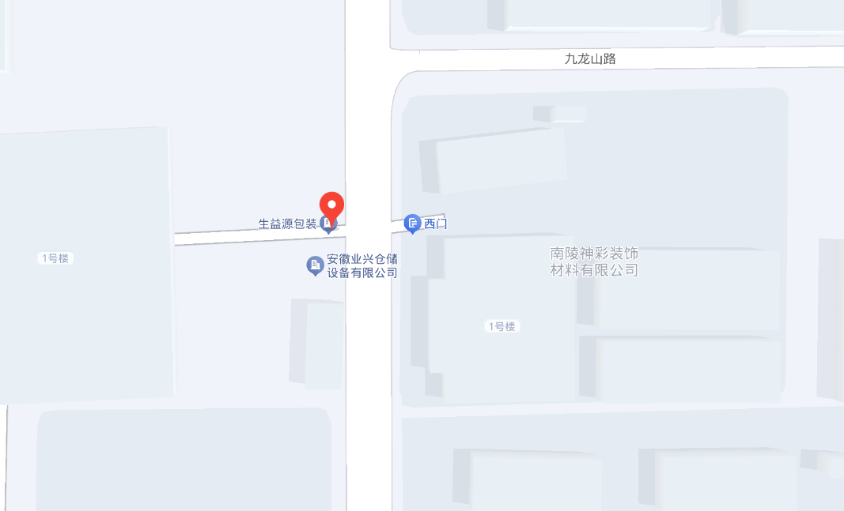
事故发生所在地

图1 事故单位地理位置示意图

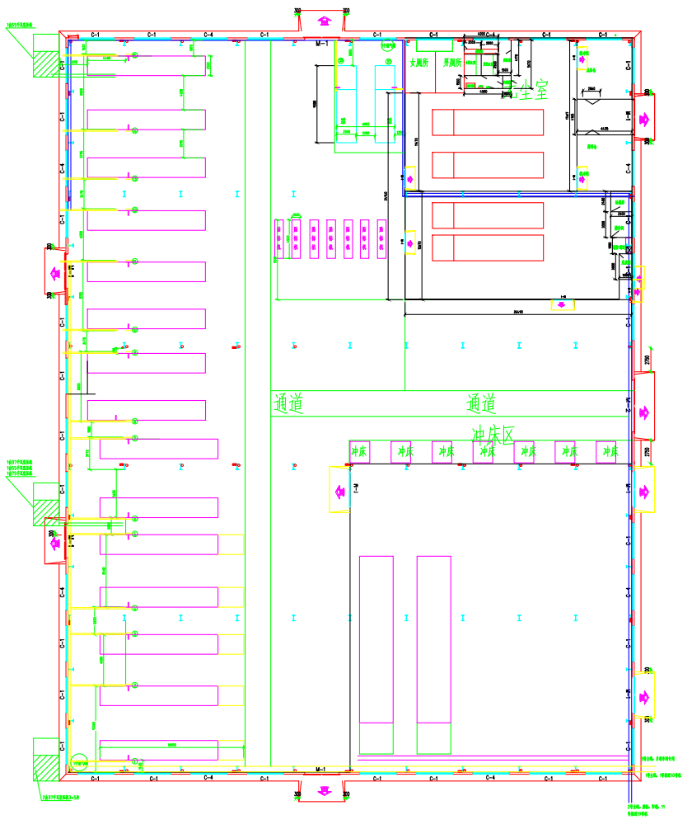
事故设备：4#正负压热成型机

图2 成型车间平面布置图
2.涉事设备基本情况
该公司4#正负压热成型机为0.12t/h型，工作原理为（1）模具加热‌：将PET片材固定在上料架上，通过电加热装置将其加热至软化状态。（2）‌真空吸附‌：启动真空泵抽取模具与材料之间的空气，形成负压环境，使材料紧贴模具表面。（3）‌正压成型‌：同时通过顶部施加正压，进一步拉伸材料并抵消重力影响，确保复杂结构（如凹槽、拐角）的精准贴合。（4）‌冷却脱模‌：冷却后通过压缩空气从模具下方施压，使成型件脱离模具。
3.工艺流程，涉事设备运行的工艺流程情况
事故发生在热塑成型工艺设备环节，其主要工艺内容为：将PET片材安装进正负压成型机上料架上，进行正常生产（经过加热、热塑成型、冷却脱模），其中加热软化成型（230℃左右）3秒钟，冷却断料（60℃左右）12秒钟，裁断后堆叠，即为成品。详细工艺流程图见图3。
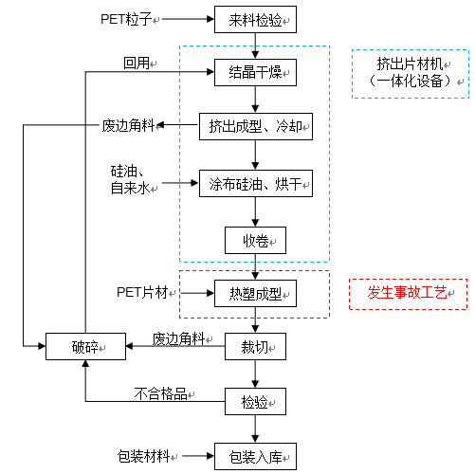

图3 工艺流程图

（三）事故发生单位安全管理情况
1.安全管理情况
公司设有安全管理机构，建立了安全生产责任制、安全生产管理规章制度，制定了各岗位的安全操作规程，对从业人员进行了三级安全生产教育和培训。但未有效督促各部门开展风险辨识及落实公司管理制度；安全教育培训流于形式，部分从业人员未能熟练掌握本单位安全管理要求和本岗位安全操作技能。
2.维修规程制定情况
公司制定《设备设施安全管理制度》，要求电气设备设施维修必须严格执行电气安全技术规程和有关的其他规定，必须采取断电、断气措施，并张挂工作牌。制定《检修作业安全管理制度》，明确进入设备内维修必须设专人监护，必须办理许可证或单项安全措施。但在实际生产经营活动中，公司人员未执行相关检维修制度。

（四）事故发生经过
2025年5月22日18时35分许，根据维修需要，机修工叶*刚进入成型车间4#正负压热成型机处开展维修作业（4#正负压热成型机在设计时于南侧设置有检维修位及供PET片材电加热装置在作业过程中向南侧横移的空间，给PET片材电加热装置提供横移动能的是其自带气罐中的压缩空气）。叶*刚在没有关闭该设备气源总阀、放空设备自带气罐内压缩空气的情况下，对PET片材电加热装置气动阀进行检维修作业，在此过程中，PET片材电加热装置发生动作向南侧横移，将叶*刚夹在该设备立柱和PET片材电加热装置之间。事故发生位置详见图4。
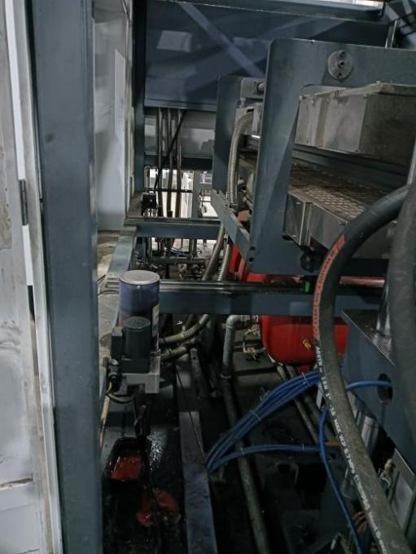
立柱
PET电加热装置

输送带
堆叠
裁切
冲孔
吸塑成型
加热
上料架
事故发生地点
4#正负压热成型机

图4 事发位置图

（五）事故现场情况
设备现场设置有隔离防护门，张贴有正负压热成型机操作规程。

（六）人员伤亡和直接经济损失情况
事故造成1人死亡，叶*刚，男，43岁，芜湖市南陵县人，身份证号：略，家庭住址：略。
根据《企业职工伤亡事故经济损失统计标准》（GB67211986），经事故调查组核定，该起事故的直接经济损失140万元。

（七）其他情况
事发当天天气情况：白天多云转阵雨或雷雨，夜间大到暴雨，雷雨时阵风7级，22~33℃。

二、事故应急处置及评估情况

（一）事故信息接报及响应情况
2025年5月22日19时55分许，A班大机上料员陈*发现机修工叶*刚被夹在正负压热成型机内后，立即通知B班大机组长聂*。
20时04分，聂*微信电话通知安全员郭*香，郭*香立即跟人事行政经理兼安全员张*霞报告。
20时06分，张*霞拨打120急救电话，20时14分许救护车赶到现场。
20时32分，总经理宗*接张*霞通知到场后拨打110报警电话，20时42分110赶到现场。
20时43分、20时44分，生产厂长喻*洲、总经理宗*分别电话通知安全副总黄*明，黄*明随后赶到厂区。
21时13分，黄*明电话向开发区管委会党工委副书记、副主任王*康报告。21时25分，黄*明微信电话向开发区管委会党工委委员、副主任李*报告。
21时35分，县应急管理局将事故情况电话报告芜湖市应急管理部门。21时40分许，县政府分管领导带领县应急管理局及开发区管委会负责同志，迅速赶到事故现场，了解事故发生情况并组织开展事故调查和指导事故善后处理工作。

（二）事故现场应急处置情况
19时55分许，夜班接班操作员陈*到达现场发现后立即跑至现场大机组长聂*处报告，聂*接报告赶到现场后立即安排陈*关闭该设备压缩空气供气阀，放空设备自带气罐里的压缩空气，手动将PET片材电加热装置推离。
19时59分许，徐*国、董*兴、陶*林也赶至现场，5人共同将叶*刚从被夹部位移至安全区域。

（三）医疗救治和善后情况
20时06分，张*霞拨打120急救电话，等待120救护车期间，车间人员对叶*刚进行心肺复苏。
20时14分许，120救护人员到达现场，经救护人员现场诊断，确定叶*刚已无生命体征。
120人员待110到达现场后离开，110通知法医，法医在21时00分许到达现场，排除他杀。110随后通知殡仪馆，殡仪馆派车将叶*刚运至殡仪馆。
事故发生后，开发区管委会积极协助和指导事故发生单位做好善后处理工作，全力安抚家属情绪。5月23日，事故发生单位与死者家属签订赔偿协议，善后工作基本结束。

（四）事故应急处置评估
事故发生后，生益源包装公司积极开展救援，及时拨打120、110。
医疗卫生部门接到急救电话后，及时安排救护人员赶往事发现场进行处置；公安部门接报警后，及时到达事故现场并联系法医进行现场勘验。
开发区管委会负责同志及有关人员能在事发后第一时间迅速赶赴现场，研究解决方案和措施，进行科学决策。善后处理过程中，死者家属无过激表现，未对社会稳定造成影响。
- 事故发生原因
该起事故的直接原因是：机修工在没有关闭设备气源总阀、放空设备自带气罐内压缩空气的情况下，违规开展PET片材电加热装置气动阀检维修作业，被挤压至该装置与设备立柱之间，受钝性外力挤压致死的一般生产安全责任事故。

（一）直接原因分析
生益源包装公司机修工叶*刚违章作业，安全意识淡薄，违反公司《设备设施安全管理制度》《检修作业安全管理制度》相关规定，在没有关闭该设备气源总阀、放空设备自带气罐内压缩空气的情况下，对PET片材电加热装置气动阀进行检维修作业，在此过程中，PET片材电加热装置发生动作横移，将叶*刚夹在该设备立柱和PET片材电加热装置之间，后经抢救无效死亡。

（二）间接原因分析
1.生益源包装公司未严格落实全员安全生产责任制，对检维修人员安全培训教育工作不到位，未督促从业人员严格执行安全生产规章制度和安全操作规程。作业环节安全风险分级管控及隐患排查治理不到位。
2.事故发生时生益源包装公司安全管理不到位，对车间设备维修工作未实施有效安全管理，对维修人员违反操作规程规定的行为失察失管。未指定现场监护人对检维修作业进行安全监护，致使死者单人实施检维修作业，未有效落实《设备设施安全管理制度》《检修作业安全管理制度》要求，同时《检修作业安全管理制度》内容不全。
3.开发区管委会安全工作开展不细致不深入，存在安全监督管理不到位，督促企业落实安全生产主体责任不到位。

四、有关责任单位存在的主要问题

（一）事故单位
1.安全风险识别、安全隐患排查治理不到位。该公司对机修工岗位的安全风险认识不足，未能及时发现进入PET片材电加热装置易挤夹部位作业事故隐患并加以管控。
2.安全生产教育和培训实施不到位。未对机修工作业人员进行专门的安全教育培训，未保证从业人员具有必备的安全生产知识。
3.安全监护人员缺位。该公司未安排检维修监护人员，致使现场安全管理缺位，未能及时对叶*刚在没有关闭该设备气源总阀、放空设备自带气罐内压缩空气的情况下开展PET片材电加热装置气动阀检维修作业的行为进行制止。
4.主要负责人履职不到位。总经理宗*对安全管理制度要求落实不到位，制度内容未按国家有关最新要求予以编制；未有效督促、检查本单位的安全生产工作，未及时消除员工违规进入PET片材电加热装置易挤夹部位作业事故隐患。

（二）监管单位
通过查阅开发区管委会《安全生产现场检查记录》，开发区管委会于2025年3月31日对生益源包装公司进行了监督检查，提出了吸塑机检维修作业时应落实断电、断气相关要求，但未有效督促企业及时整改。存在安全监督管理不到位，督促企业落实安全生产主体责任不到位。

五、对有关责任人员和责任单位的处理建议

（一）建议免于追究责任的人员
叶*刚，男，生益源包装公司员工，安全意识淡薄，违规作业，对PET片材电加热装置气动阀进行检维修作业，其行为违反了《中华人民共和国安全生产法》第五十七条规定，对事故发生负有直接责任。鉴于其本人在事故中死亡，建议不予追究其责任。

（二）建议给予行政处罚单位
生益源包装公司，全员安全生产责任制不落实，安全风险管理能力缺失，对检维修作业风险未能有效辨识，对员工检维修作业安全培训教育工作不到位，安全隐患排查治理工作不实不细，未能及时发现纠正员工违章作业。违反了《中华人民共和国安全生产法》第二十八条第一款、第四十一条第一款、第四十四条第一款，第四十六条第一款规定，对事故发生负有主要管理责任，依据《中华人民共和国安全生产法》第一百一十四条第一款第一项的规定，建议由县应急管理局对其处五十万元的罚款。

（三）建议给予行政处罚人员
宗*，男，生益源包装公司总经理，未认真履行安全生产管理职责，对员工维修作业安全生产教育培训不到位，落实安全风险管控工作不到位，未有效督促、检查本单位的安全生产工作。违反《中华人民共和国安全生产法》第二十一条第一项、第三项及第五项规定，对事故发生负有主要领导责任，依据《中华人民共和国安全生产法》第九十五条第一项的规定，建议由县应急管理局对其处上一年年收入百分之四十的罚款。
喻*洲，男，生益源包装公司生产厂长，死者叶某的直属主管，对员工从事维修作业安全教育培训不到位，未能有效辨识电加热装置气动阀进行检维修作业存在的安全风险并加以管控，对进入PET片材电加热装置易挤夹部位作业事故隐患检查不到位，对员工上报的机器故障未能及时处理解决，对叶某违反操作规程冒险作业的行为未能制止和纠正。违反《中华人民共和国安全生产法》第二十五条第一款第二项、第五项、第六项规定，对事故发生负有领导责任，依据《中华人民共和国安全生产法》第九十六条的规定，建议由县应急管理局对其处上一年年收入百分之三十的罚款。

六、事故主要教训
（一）强化设备维保与风险防控。本起事故是由工人未按规定进行检维修引发的事故，这充分说明了在检维修作业中企业员工未能严格遵守检维修的相关制度和规程，企业内部的管理也存在漏洞，特别是部分企业认为小型检维修工作风险不大，从而忽视相关的管理，放任员工作业，形成安全隐患。
（二）深化实效安全教育培训。对员工安全生产教育培训不全面、不深入、不具体，员工不具备对维修必备安全知识。在安徽省《防范工贸行业机械伤害、高处坠落和物体打击事故三十条硬措施》中防范机械伤害要求规定设备检维修必须严格执行动力介质（液、电、气）切断、断电上锁、挂牌及专人监护。但在本次事故中，作业人员安全意识淡薄，违规作业。
（三）压实企业主体责任。生益源包装公司主要负责人作为企业的领导者，未督促企业的安全生产工作，未认真贯彻落实“安全第一、预防为主、综合治理”的方针。

七、事故整改和防范措施
（一）生益源包装公司应立即全面落实企业安全生产主体责任，进一步建立健全并落实全员安全生产责任制，组织开展一次生产现场安全风险分级管控与隐患排查治理工作，建立健全公司“双重预防”机制，切实落实安全风险防控；针对不同人员组织开展一次安全教育培训，督促作业人员严格落实岗位安全责任，遵守安全生产规章制度和操作规程。
（二）生益源包装公司结合安徽省《防范工贸行业机械伤害、高处坠落和物体打击事故三十条硬措施》有关要求，补充完善《检修作业安全管理制度》。
（三）经济开发区管委会及其有关职能部门要深刻吸取事故教训，组织召开事故警示会，以案说法，切实加强辖区内企业安全监管。应当明确负责安全生产监督管理的有关工作机构及其职责，按照职责对本行政区域或者管理区域内生产经营单位安全生产状况进行监督检查，协助人民政府有关部门或者按照授权依法履行安全生产监督管理职责。

